Jak dobrać i podłączyć zasilacz do taśmy LED
Oświetlenie LED stało się w ostatnim czasie niezwykle popularne. Jest to wydajne i oszczędne rozwiązanie. Oprócz lamp i produktów ledowych, warto również wiedzieć jak dobrać i podłączyć zasilacz do taśmy LED.

Jak dobrać i podłączyć zasilacz do taśmy LED w domu?
Wiele osób zastanawia się, jak dobrać i podłączyć zasilacz do taśmy LED. Stanowi on bowiem podstawę sprawnie działającej instalacji oświetleniowej. Ważne, by wybierać go na podstawie mocy źródła światła. Prawidłowo skomponowany zestaw ustrzeże nas przed awariami i przepięciami.
Jak dobrać i podłączyć zasilacz do taśmy LED z zapasem mocy?
Jeśli zastanawiasz się, jak dobrać i podłączyć zasilacz do taśmy LED musisz wiedzieć, że powinien posiadać on odpowiedni zapas mocy. Obciążony zasilacz szybko skraca swoją żywotność, a nam wydaje się że produkt nie spełnia oczekiwań. Dlatego, warto zawsze odpowiednio dobierać zasilacze.

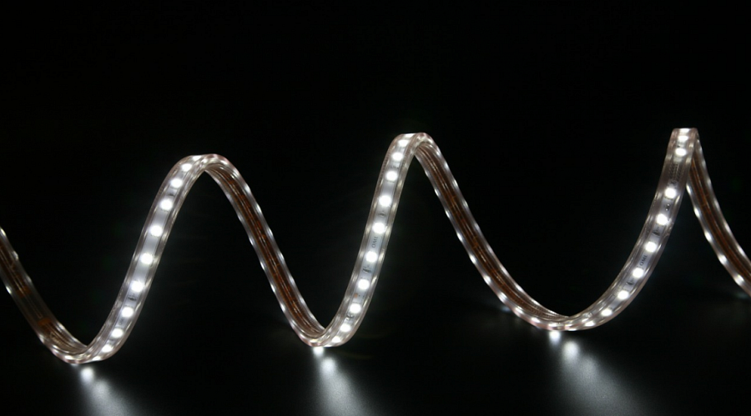
Oświetlenie LED najwyższej jakości
W naszym sklepie znajdziesz wszelkie produkty niezbędne do zbudowania prawidłowej instalacji ledowej. Podpowiemy Ci jak dobrać i podłączyć zasilacz do taśmy LED. Chętnie odpowiemy na wszelkie pytania i doradzimy w zakresie wyboru odpowiednich produktów oświetleniowych. Zapraszamy do zapoznania się z ofertą.

